2017年11月15日星期三
下午5时25分
工作不满一直是内部威胁的重要心理动机之一。一直以来刻画工作满意度大多从员工情感分析的角度或者依据原始的员工大五人格（OCEAN）分数判定，但是在实际工作中存在较大偏差。我们提出一种自动刻画用户当前工作满意度的主观侧写方法，并以此作为分类器来识别实际中满意度较低的用户群体。
基本假设：正常企业中大部分员工对工作的满意度处于一个正常范围，只有少部分用户对工作满意度较低。
我们的目标是提取、构建能够表征员工在实际工作中的满意度的Job Staisfaction(JS)特征，利用OCSVM建立正常员工的满意度模型，识别出用户群体中的低满意度群体，作为高危用户输入到基于用户行为的异常检测阶段。
- 满意度模型
由于使用的实验数据集为CERT数据，因而我们遵循该数据集的内在逻辑进行建模。CERT中用户的工作满意度的模型为：
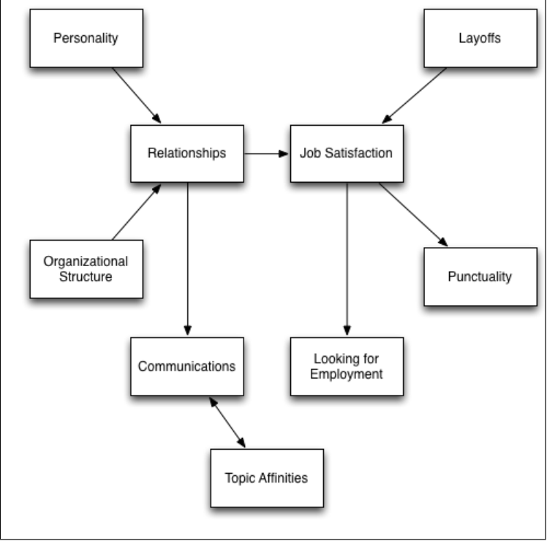
途中所示意义有三：
- 工作满意度可以直接影响用户迟到早退（CWBs）行为与跳槽的概率；
- 工作满意度与员工的人际关系与自己/周围的离职/解雇密切相关；
- 员工的人际关系由其人格特征（OCEAN）与组织结构确定的人员关系密切相关；
因此，为了能够全面、真实地刻画用户实际工作中的满意度，我们从三个方面来建模JS：
- 员工自身的大五人格特征；
- 员工人际关系的影响，反映为所在团队、部门的反生产行为（CPB-I/CPB-O）；补充上团队领导的反生产行为（CPB-I/CPB-O）
- 员工自身的离职情况，或其所在团队/部门等周围是否有离职/解雇的现象发生；
具体计算CPBs时使用了OCEAN与CPBs之间的显著相关数据：
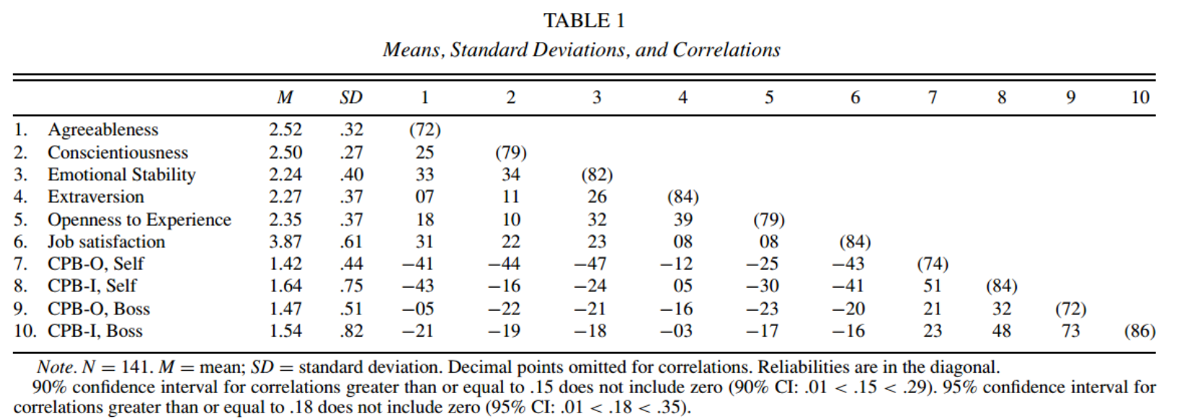
而下图反映了如何由A与C两个人格分数计算CPB-I与CPB-O：
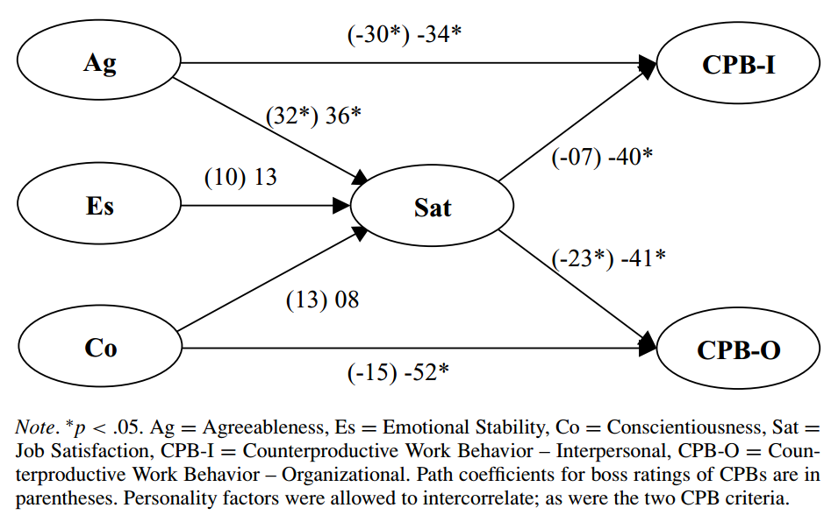
- 特征提取
依据上述模型，我们提取了总计26维度的满意度特征，其中也大致分为自身OCEAN、人际影响与在职状态三个角度。
用户人格特征 | O-开放性分数
用户人格特征 | C-尽责性分数
用户人格特征 | E-外倾型分数
用户人格特征 | A宜人性分数
用户人格特征 | N-神经质分数
人际关系特征 | CPB-I（基于团队用户A与C的均值计算）
人际关系特征 | CPB-O（基于团队用户A与C的均值计算）
人际关系特征 | Cnt_Low_A团队中A分数低于全体用户均值的个数
人际关系特征 | Cnt_Low_A/C
人际关系特征 | Cnt_Low_C
人际关系特征 | Cnt_High_N
人际关系特征 | CPB-I（基于团队用户A与C的中位数）
人际关系特征 | CPB-O（基于团队用户A与C的中位数）
人际关系特征 | Cnt_Not_Job_State（团队中没有全职干满18个月的用户数目）
 | 针对部门计算的上述9个JS特征
 | 该用户18个月的工作的月份数
 | 其团队领导者的CPB-I
 | 其团队领导者的CPB-O

2017年11月23日星期四
下午11时49分
- KMeans
使用的26维度JS特征格式为：
user_id,
O_Score,C_Score,E_Score,A_Score,N_Score,
Team_CPB-I-mean,Team_CPB-O-mean,Users-less-mean-A,Users-less-mean-A and C,Users-less-mean-C,Users-High-mean-N,Team_CPB-I-median,Team_CPB-O-median,No-JobState-in-Team,
Dpt-CPB-I-mean,Dpt_CPB-O-mean,Dpt-Less-A-mean,Dpt-Less-AC-mean,Dpt-less-C-mean,Dpt-High-N-mean,Dpt_CPB-I-median,Dpt_CPB-O-median,No-JobState-in-Dpt,Job State,
Leader_CPB-I,Leader_CPB-O
我的想法是，建立与用户JS相关的五元特征，包括自身的OCEAN代表的人格特征，团队成员CPBs决定的团队人际影响以及部门成员CPBs决定的部门人际影响因子，此外补充上团队领导者的CPBs与用户的连续工作时间，共计五元特征。
-1. 算法
首先针对五元特征，确定KMeans最优的K值：（只需要判断前四个即可，连续工作时间按照是否干满18个月为准，干满为1，否则为0）
确定遍历集合[2:10]；
针对每个K值，计算三次KMeans以避免局部最优，存储最大的轮廓系数；
最终输出轮廓系数最大时对应的K值
按照上述方法确定五元特征对应的五个K值 = [10, 2, 10, 4]
对于确定好K值的五元特征而言，分别进行KMeans：
得到四组Clusters；
计算四组Clusters的中心集合，在每组cluster中，计算中心代表的满意度分数，选取高于均值的中心代表的群簇标签作为高满意度标签；重复计算四组clusters；
判断每个用户在四组Clusters中是否属于高满意度标签，得到其是1还是0
由此构造所有用户的五元特征（补充上连续工作时间）
根据五元特征对用户分类
五元特征反映了用户满意度的高低趋势，1越多则满意度越高，越少则满意度越低；
若某用户的1的个数大于等于3值，则为正常，反之则为高危
五个Insiders的五元满意度标签为：
ACM2278 is [0, 1, 1, 0, 0] 3
CMP is [1, 0, 0, 0, 0] 4
PLJ is [0, 1, 1, 0, 0] 3
CDE is [0, 0, 1, 0, 1] 5
MBG is [0, 0, 0, 0, 1] 4
训练集有： 1824
测试集有： 2176
集合B中的局部JS值均值与中位数为： 3.99165120594 5.0
从集合B中挑出局部满意度分数高于中位数5的用户作为A1，A+A1作为训练集，B-A1作为测试集；此时新的训练集与测试集分别有用户：
训练集集合共用户2563（train），测试集合共1437（test）；

-2. KMeans聚类群簇中心满意度分数计算方法
设置每个用户的五元标志位[ , , , , ]
- 对于用户第一元人格特征而言，计算OCEA -N对应的JS和即可作为选取Cluster的标准，若该用户所处Cluster中心分数高于K个中心的满意度分数均值（人格对应满意度分数高于平均水平），则设置标志位1，否则设置为0；

- 对于团队与部门而言，其公式为：
使用均值计算得到的CPB-I/CPB-O计算，均值区分度更高
Team_JS = -(CPB-I + CPB-O) * (1 - ln(Cnt_（Less_A+Less_AC+Less_C+High_N))
上述公式有问题：
- 对于团队而言，使用类似上述公式,同样使用均值；
- 对于领导人而言，直接计算-(CPB-I + CPB-O)即可；
- 对于在职状态而言，如果在职时间==18（干满时间窗口）则为1，否则为0
如此，全部所有五元特征的分数均与JS成正相关，计算得到每个用户的五元新向量，设定阈值K=3，凡是count(1)>K的作为高危用户。
这样分隔计算的好处是暂时不用考虑五元特征与JS间的具体关系，而只考虑相关性方向即可。最后使用五元标志位筛选出满意度不低的用户。
3. KMeans+OCSVM
与单纯使用One Class SVM实现的异常检测不同，我们采取KMeans+OCSVM的组合方式来非监督地识别用户中满意度异常用户。其基本思想是：
- 假设正常企业中，绝大部分用户的满意度处于一个正常范围；
- 为了使用OCSVM刻画这个正常范围的满意度特征，必须从全体用户中挑选合适的训练集；
- 我们借助多KMeans投票来挑选全体用户中满意度肯定不低的用户，建立训练集A，剩余集合作为测试候选集B；
- 计算测试候选集B中每个用户的5维度JS标签的局部满意度分数，其公式为：
- 上述公式的理由是按照重要性排序，我们认为是：（1）个人人格特征，实际是否一直连续工作；（2）团队CPB影响，领导者CPB影响；（3）部门人数最多，CPB影响最弱；重要性分别以倍数4-2-1区分；
- 从测试候选集B中选择局部满意度分数高于B集合中位数的用户形成集合A1，集合A+A1作为OCSVM训练集；
- 利用集合A+A1训练OCSVM，对剩余集合B-A1进行测试，将其中的识别的[-1]用户作为满意度异常用户的集合输入到异常检测；
针对CERT6.2数据集，我们采用以下步骤进行实验验证：
主要分析方法：
- 首先提取4000个用户的26维度的满意度特征，分为人格、团队、部门、领导者、工作时间五个子部分分别进行KMeans聚类，然后得到5维度的5JS标签用于定性判断用户满意度；
- 从上述结果中得到count(1)>3的作为满意度不低的标准，得到用户集合A;剩余集合作为B；
- 从集合B中通过局部满意度分数筛选出用户集合A1，将A+A1作为训练集，将B-A1作为测试集；
- 对所有用户的特征向量进行PCA，然后是利于核函数计算的归一化（Normalizer）；
- 利用A+A1集合中的用户训练OCSVM，对测试集B-A1中的用户进行分类
- [+1]代表正常，[-1]代表异常
经过参数空间遍历，其最优结果为：
训练集集合共用户2563（train），测试集合共1437（test）；
最佳OCSVM参数为：clf = OneClassSVM(kernel='rbf', tol=0.01, nu=0.35, gamma='auto')
检测用户数目：503/1437，此时最终得到的结果中，4000个用户中自动识别出高危用户503个，识别率0.12575.其中涵盖了与满意度相关的三个攻击用户（user_id）：
跳槽：CMP2946
不满报复：PLJ1771
解雇影响：MBG3183
剩余的两个场景ACM泄密与CDE窃取同事资料与满意度关联不明显因为未能识别。
整体看：满意度相关检测召回率100%（3个Insiders全部检出）
全部Insiders召回率60%（5个场景中识别出满意度相关的3个Insiders）
至于OCSVM的具体参数采用交叉验证与参数空间遍历的方式确定最优，参数选择时需结合异常检测算法选择最好的召回率与最高的准确率的参数。
优势：我认为，之所以由单纯使用OCSVM（4000个用户分出3200个训练，800个测试）变为KMeans+OCSVM，主要原因：（1）是如此实现了一种自动化的用户集合中满意度角度高为用户识别，不需要人为设定训练集并分割测试集；（2）此时由于是对4000个用户进行分析，因此所得到的高为用户比例虽然数量多于196个（800个测试用户时，25%左右），但是相对于4000个用户的比例却低到12.5%左右，比单纯使用OCSVM大大提升；
- 其他数据集验证
为了进一步验证所提JS分类器的有效性，使用CERT5.2的数据集进行同样的特征提取、OCSVM训练方法，得到最优检测率：
clf = OneClassSVM(kernel='rbf', tol=0.01, nu=0.4, gamma='auto')
场景1召回率为： 22.0 0.759
场景2召回率为： 26.0 0.87
场景3召回率为： 9.0 0.9
场景4召回率为： 19.0 0.633333333333
召回率为： 0.767
不满用户召回率：0.875
上述结果分别给出了四个攻击场景检测出的高危用户数目以及对应的召回率。其中涉及满意度的场景2与3分别为检测出26（共30）与检测出9（共10）。除了第1与4场景略低之外，整体召回率较好。

